
Об изменении и установлении границ села Курык Каракиянского района
Решение Каракиянского районного маслихата Мангистауской области от 31 декабря 2024 года № 23/196. Зарегистрировано Департаментом юстиции Мангистауской области 5 января 2025 года № 4762-12
В соответствии с пунктом 5 статьи 108 Земельного Кодекса Республики Казахстан, подпунктом 3) статьи 12 Закона Республики Казахстан "Об административно-территориальном устройстве Республики Казахстан" акимат Каракиянского района ПОСТАНОВЛЯЕТ и Каракиянский районный маслихат РЕШИЛ:
1. Изменить и установить границы села Курык Каракиянского района, согласно приложению к настоящему совместному постановлению и решению.
2. Настоящее совместное постановление и решение вводится в действие по истечении десяти календарных дней после дня его первого официального опубликования.
Аким Каракиянского района | С. Төретаев
Председатель Каракиянского районного маслихата | Ж. Қалаубай
Приложение к совместному
постановлению и решению
акимата Каракиянского района
от 31 декабря 2024 года № 23/196
и Каракиянского районного маслихата
от 27 декабря 2024 года № 23/196
Схематическая карта границы села Курык Каракиянского района

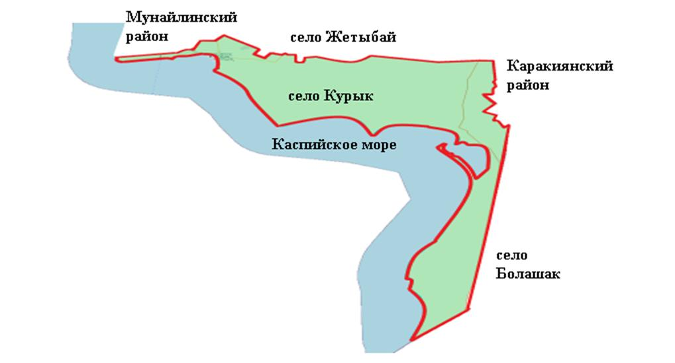

Условные обозначения:


Земли села Курык, общая площадь 179283,5924 гектар

Каспийское море
Экспликация земель села Курык Каракиянского района
Наименование | Площадь, гектар
Площадь земель в границе села Курык до включения земель | 166298,4
Площадь земель, включаемых к границе села Курык | 12985,1924
Площадь земель в границе села Курык после включения земель | 179283,5924

© 2012. РГП на ПХВ «Институт законодательства и правовой информации Республики Казахстан» Министерства юстиции Республики Казахстан

